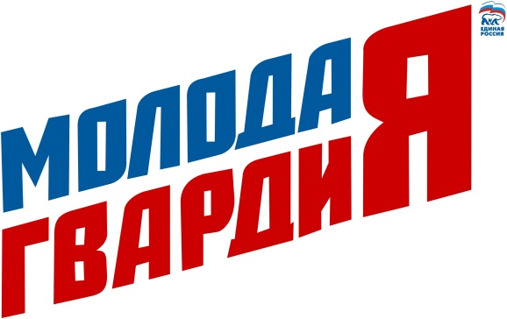
В Местный штаб Нижневартовского Местного Отделения Всероссийской Общественной Организации
«Молодая Гвардия Единой России»
от___________________________
_____________________________
_____________________________

ЗАЯВЛЕНИЕ.

Прошу принять меня в члены Всероссийской общественной организации «Молодая Гвардия Единой России».
Программные документы и Устав Организации признаю и обязуюсь строго выполнять, а также оказывать движению регулярное личное содействие.

_____________ ____________
(дата) (подпись)

Анкета

Фамилия _____________________________
Имя _____________________________
Отчество _____________________________

Дата рождения ____ _______________ ______г.

Учебное заведение/место работы______________________________________________

____________________________________________________________________________

Контактные данные

Домашний _____________________ e-mail: __________________________

Мобильный _____________________ Skype: __________________________

Социальные сети (прямая ссылка или имя как зарегистрированы)

ВКонтакте ____________________________ facebook___________________________

Одноклассники _______________________ twitter ____________________________

Принят в члены Всероссийской общественной организации "Молодая Гвардия Единой России" решением Нижневартовского Местного Штаба «МГЕР» от 20__г. Протокол №____

Подпись руководителя отделения _______________
Удостоверение № _______

